ЗАДАНИЯ
теоретического тура муниципального этапа Всероссийской

олимпиады школьников по биологии. 2016-2017 уч.год.
10 класс

Дорогие ребята.!
Поздравляем вас с участием в муниципальном этапе Всероссийской олимпиады школьников по биологии.! Желаем успеха в выполнении заданий.!

Рекомендуемое время выполнения заданий -180 мин.

Максимальное количество баллов — 102

Часть І. Вам предлагаются тестовые задания, требующие выбора только одного правильного ответа из четырех возможных. Максимальное количество баллов, которое можно набрать — 50 (по 1 баллу за каждое тестовое задание). Индекс ответа, который вы считаете наиболее полным и правильным укажите в матрице ответов.

Клетка, изображенная на рисунке под цифрой 1, называется:

а) вегетативная клетка;
б) cпopa; в) акинета;
г) гетероциста.

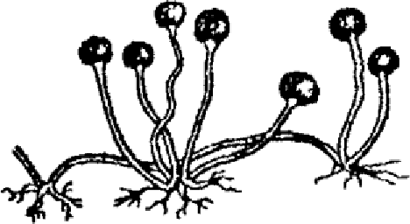
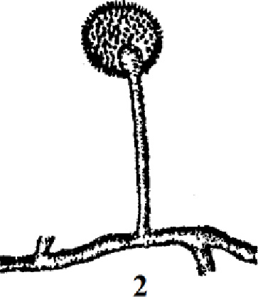
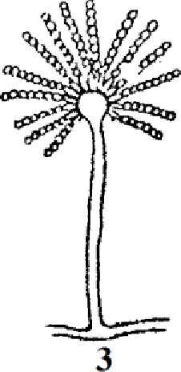
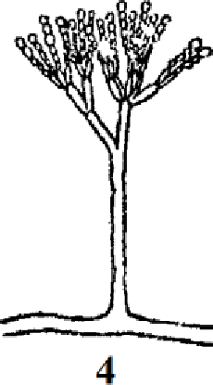
Гриб ризопус на рисунке изображен под цифрой:
а) 2;
б) 3;
в) 1;
г) 4.

Выберите водоросль, произрастающую в пресных водоемах:
а) цистозейра; б) нителла;
в) порфира; г) ульва.

- Плод стручок развивается у: а) фасоли;
б) гopoxa;
в) чистотела; г) левкоя.

- В составе первичной покровной ткани эпидермиса всегда отсутствуют: а) чечевички;
6) основные клетки эпидермиса; в) замыкающие клетки устьиц; г) трихомы.

- Эндосперм в семени голосеменных растений: а) диплоидный;
6) тетраплоидный; в) триплоидный; г) гаплоидный.

Какой из признаков характерен только для хордовых животных?
а) Органы дыхания жабры или легкие;
6) Развитие из трех зародышевых листков; в) Замкнутая кровеносная система;
г) Нервная система имеет форму трубки.

Какие животные способны образовывать покоящиеся стадии для переживания неблагоприятных условий существования в состоянии криптобиоза?
а) Коловратки;
б) Головоногие моллюски; в) Дождевые черви;
г) Цестоды.

Может ли человек заразиться эхинококкозом, проглотив яйца эхинококка?
а) Нет, не может, эхинококкоз развивается только у копытных животных; б) Может, именно так происходит заражение эхинококкозом;
в) Нет, не может, заражение эхинококкозом происходит при использовании в пищу мяса крупного рогатого скота, содержащего финны эхинококка;
г) Нет не может, заражение происходит только в случае проглатывания живого эхинококка вместе с плохо проваренным мясом крупного рогатого скота.

Для каких животных, из перечисленных, характерно чередование полового и
бесполого поколений в жизненном цикле?
а) Печеночный сосальщик; б) Клоп-солдатик;
в) Австралийская каракатица; г) Морской гидроидный полип.

В чем важнейшее отличие размножения пресмыкающихся от рыб и земноводных?
а) Для некоторых видов пресмыкающихся характерно живорождение; б) Пресмыкающиеся откладывают яйца в защитной оболочке;
в) У пресмыкающихся отсутствует личиночная стадия; г) У пресмыкающихся только наружное оплодотворение.

Іfаких животных называют амниотами?
а) Животных, для которых характерно живорождение;
б) Животные, которые откладывают яйца в защитной оболочке; в) Животных, размножение которых происходит на суше;
г) Животных, эмбрионы которых окружены особыми зародышевыми оболочками.
- Изгибы позвоночника человека связаны с: а) прямохождением;
6) трудовой деятельностью;
в) общественным образом жизни; г) переносом тяжестей.
- Инженер Александр Густав Эйфель, построивший Эйфелеву башню в Париже,

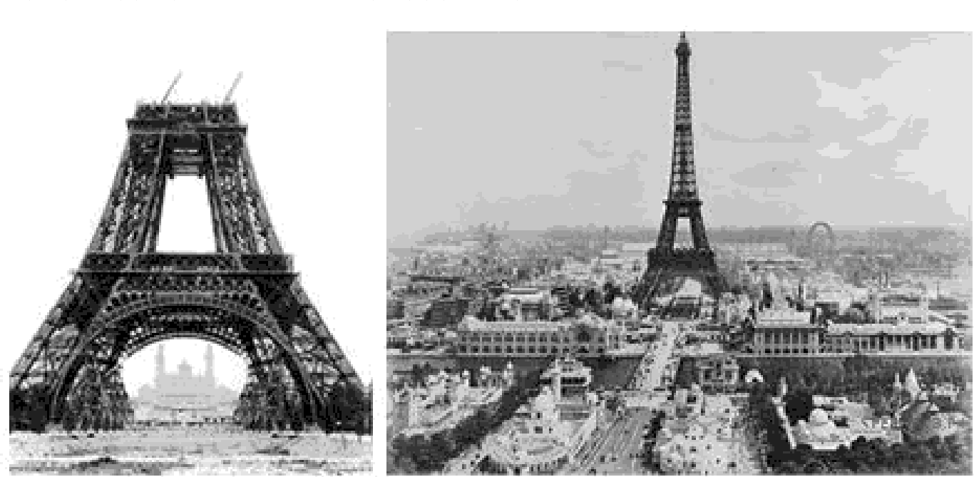
использовал принцип строения:

а) головки бедренной кости человека;
б) лопаток человека; в) скелета человека; г) лучевой кости.

- Понятия «нервная ткань» и «нейрон» связаны определённым смыслом. Таким же смыслом связаны понятие «эндокринная система» и одно из понятий, приведённых ниже. Найдите это понятие:
а) аорта; б) почка; в) печень;
г) надпочечник.

Пищеварительный сок поджелудочная железа выделяет:
а) в печень;
б) в желчный проток;
в) в двенадцатиперстную кишку; г) в желудок.
- Слюноотделение у человека при виде лимона — рефлекс:

а) условный;
б) безусловный; в) защитный;
г) ориентировочный.

Через почечный фильтр не проходят:
а) белки и форменные элементы; б) только форменные элементы; в) вода;
г) соли.
- Упругость кости придает:
а) соли железа;
6) органические вещества; в) соли кальция и натрия; г) соли кальция и магния.
- Ноцицепторы - это рецепторы:
а) температуры;
6) давления; в) боли;
г) суставов.

- Снижение трения между костями в суставах происходит за счет:
а) их подвижности;
6) отрицательного давления воздуха; в) эластичности связок;
г) наличия жидкости в суставной сумке.

- Способность живых организмов существовать в разных вариантах благодаря

приобретению новых признаков и свойств:
а) наследственность; б) развитие;
в) изменчивость; г) адаптация.

- Процесс передачи наследственной информации и ее реализации происходит на: а) молекулярном уровне;
б) на клеточном уровне;
в) на организменном уровне; г) на видовом уровне.

Научный метод, позволяющий через сопоставление изучать сходство и различия между организмами и их частями:
а) метод наблюдения; б) метод сравнения; в) эксперимент;
г) моделирование.

Роберт Гук впервые увидел под микроскопом:
а) процесс клеточного деления;
6) ядра растительных клеток;

в) бактериальные клетки;
г) оболочки растительных клеток.

Общий принцип развития для элементарных частей организма:
а) наследственность; б) онтогенез;
в) клеткообразование;
г) ассимиляция.

IX макроэлементам относится:

б) медь; в) йод;
) Р U-
- Процесс утраты сложными веществами своей специфичности, разрушение сложных органических веществ до более простых:
а) ассимиляция;
6) диссимиляция; в) деградация;
г) денатурация.

- Какой орган (система) разовьется у организма из структуры, обозначенной на срезе

зародыша цифрой 1?

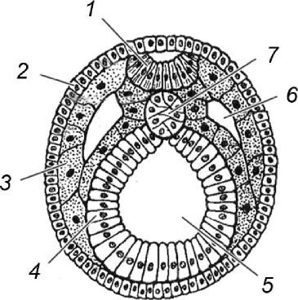
а) Выделительная (почки);
6) Нервная (спинной мозг);
в) Пищеварительная (кишечник);
г) Опорно-двигательная (позвоночник).

- Какой механизм лежит в основе процесса прохождения через клеточную мембрану ионов Na+ и K+?
а) Диффузия;
б) Облегченный транспорт; в) Осмос;
г) Активный перенос.

К какой группе органических соединений относится АТФ?
а) Белок;
6) Углевод;
в) Нуклеиновая кислота;

г) Нуклеотид.

Іfакой из перечисленных процессов можно отнести к катаболизму?
а) Синтез АТФ;
б) Синтез глюкозы; в) Синтез белков; г) Синтез и-РИК.

- Фрагмент молекулы ДНК содержит 18% гуанина, какое количество аденина будет содержаться в этом фрагменте?
а) 18%;
б) 32%;
в) 82%;
г) Для определения количества аденина недостаточно данных.

- В результате чего образуется кислород в процессе фотосинтеза? а) Фотолиз воды;
6) Разложение углекислого газа; в) Синтез АТФ;
г) Реакции цикла Кальвина.

- Как называется индивидуальное развитие организма от зиготы до смерти? а) Филогенез;
6) Онтогенез;
в) Партеногенез; г) Морфогенез.

Как называется внутренний слой клеток гаструлы, выстилающий ее полость?
а) Мезенхима;
6) Мезодерма; в) Эктодерма; г) Энтодерма.

Одной из форм адаптаций паразитов к их образу жизни является:
а) забота о потомстве;
б) полная независимость от внешних факторов среды; в) смена хозяев;
г) способность к сезонным миграциям.

К поведенческому типу приспособлений к условиям внешней среды можно отнести:
а) способность верблюда запасать жир в горбу;
б) способность бабочки-монарха совершать сезонные миграции; в) способность пустынных растений накапливать влагу;
г) терморегуляторные в механизмы в организме околоводных птиц.

- Чужеродным видом в экосистемах Евразии является:
а) овцебык;
б) енотовидная собака; в) красный волк;
г) ондатра.

- Временная разобщенность характерна для популяций:

а) горбуши;
б) рыжей полевки; в) сурка;
г) соболя.

Для популяций какого вида характерен нестабильный тип популяции?
а) амурский тигр; б) серая полевка; в) бобр;
г) капибара.

Области наиболее широкого расселения вида по местообитаниям и наивысшему уровню его численности соответствует зона:
а) оптимума;
6) пессимума;
в) толерантности; г) гибели.

- Виды, неродственные по происхождению, но занимающие сходные экологические ниши в разных районах Земли:
а) викарирующие виды;
6) конкурирующие виды; в) виды-двойники;
г) экологические эквиваленты.

Кто из перечисленных ниже предков человека является самым древним?
а) синантроп;
6) питекантроп; в) австралопитек;
г) гейдельбергский человек.

Находка окаменелостей вымерших организмов привела Ж. Кювье к созданию...
а) теории эволюции; б) теории катастроф; в) теории градации;
г) биогенетического закона.

Признаками биологического peгpecca в эволюции систематической группы
организмов являются:
а) увеличение численности и внутривидовой дифференцировки;
б) увеличение численности, но снижение внугривидовой дифференцировки; в) уменьшение численности и внутривидовой дифференцировки;
г) уменьшение численности, но увеличение внутривидовой дифференцировки.

- Крыло птицы и летучей мыши - это: а) гомологичные органы;
б) аналогичные органы; в) дивергентные органы; г) провизорные органы;

К внутривидовой и межвидовой конкуренции не относятся взаимоотношения:
а) серой и черной крыс;

б) соболя и куницы;
в) самцов лося в период осеннего гона; г) бычьего цепня и человека.

Наиболее напряженная борьба за существование происходит между:
а) соснами в сосновом бору;
б) шляпочными грибами и деревьями;
в) бобовыми растениями и клубеньковыми бактериями; г) плотоядными животными и растениями.

- Вид, находящийся в состоянии биологического peгpecca, - это: а) тимофеевка луговая;
6) зубр беловежский; в) бычий цепень;
г) стеллерова корова.

Часть II. Вам предлагаются тестовые задания с одним вариантом ответа из четырех возможных, но требующих предварительного множественного выбора. Максимальное количество баллов, которое можно набрать — 20 (по 2 балла за каждое тестовое задание). Индекс ответа, который вы считаете наиболее полным и правильным, укажите в матрице ответов.

Из перечисленных признаков для можжевельника обыкновенного характерными
- хвоя плоская;
- хвоя четырехгранная;
- хвоя трехгранная;

хвоинки расположены в пучках по три;
- хвоинки расположены в пучках по два.
а) только 3, 4;
б) только 1, 5;
в) только 2, 5;
г) только 1, 4;
д) только 3, 5.

Какие из перечисленных животных обнаруживают повышенный потенциал
регенерации:

Аскарида человеческая;
- Голотурия;
- Гидроидный полип;
- Колибри;
- Синий кит.
а) Только 1;
б) Только 1, 2 и 3;
в) Только 4 и 5;
г) Только 5;
д) Только 2 и 3.

В слюнных железах каких животных синтезируется фермент амилаза, расщепляющий крахмал:
- Паук-крестовик;

- Пиявка медицинская;
- Осетр;
- Медведь бурый;
- Орел степной. а) Только 1;
б) Только 2;
в) Только 1 и 2;
г) Только 4;
д) Только 3, 4 и 5.

Условный рефлекс:
- наследуется потомством, но не сохраняется в течение жизни;

легко приобретается и теряется организмов в течение жизни;
- не наследуется потомством от родителей;
- индивидуален;
- не является постоянной реакцией организма на строго определенные раздражители

внешней среды
а) только 1, 4;
- только 1, 4, 5; в) только 1, 2, 4, 5; г) только 2, 3, 4, 5.

- Во внутреннем yxe располагаются:

барабанная перепонка;
- органы равновесия;
- слуховые косточки;
- улитка;
- слуховая труба. а) только 2, 4;
- только 1, 4, 5; в) только 1, 2, 4, 5; г) только 2, 3, 4, 5.

К положениям эволюционного учения Ч. Дарвина относится:
- популяция — единица эволюции;
- материалом для эволюции служит наследственная изменчивость;

живым организмам присуще стремление к совершенству;
- геометрическая прогрессия размножения — причина борьбы за существование;
- в основе видообразования лежит дивергенция.
а) только 3, 4, 5;
б) только 2, 4, 5;
в) только 1, 2, 4;
г) только 1, 3, 5.

Микроэволюционные изменения не происходят на:
- молекулярном уровне;
- клеточном уровне;
- тканевом уровне;
- организменном уровне;
- популяционном уровне.
а) 1;
6) 1,2,3;

4,5;
1,2,3,4.

Для кого из приведенных в списке организмов характерен партеногенез:
‹) пчела;
2) окунь;

речной рак;
- дафния.
°) Только 2;
б) Только 1;
) Только 4 и 5;
) Только 1, 3 и 5;
) Для всех перечисленных организмов.
- Іfакие структуры могут отсутствовать в живых клетках эукариот:

) Хлоропласты;
2) Цитоплазматическая мембрана;
) Митохондрии;
4) Р°•
- Клеточный центр.
°) Только 1;
- Только 1 и 5;
) Только 5;
) Все кроме 4;
) Все кроме 2.
- К видам-эдификаторам можно отнести:
- речного бобра;

выхухоль;
- сизого голубя;

африканского слона;
- миссисипского аллигатора. а) 1,2;
б) 1,4,5;
в) 3,4,5;
г) 2,3,4.

Часть III. Вам предлагаются тестовые задания в виде суждений, с каждым из которых
следует либо согласиться, либо отклонить. В матрице ответов укажите вариант ответа
«да» или «нет». Максимальное количество баллов, которое можно набрать — 20 (по 1 баллу за каждое тестовое задание).

Вирус табачной мозаики содержит единственную молекулу ДНК.
  - Все представители семейства пасленовые имеют плоды ягода.
  - Появление складчатых зубов у жвачных животных является приспособлением к питанию грубой растительной пищей.
  - Нервная система радиально симметричных животных — медуз, актиний и морских звезд имеет сходное строение.
  - Аккомодация — изменение пopoгa чувствительности рецептора при постоянном действии на него раздражителя.

  - При подъеме на высоту человек оказывается в условиях пониженного атмосферного давления. Следствием понижения атмосферного давления является гипоксия, которая развивается в результате низкого парциального давления кислорода во вдыхаемом воздухе.
  - Мочевина образуется в результате катаболизма аминокислот.
  - Оптимальныи для метаболизма уровень осмотического давления определяется различным соотношением воды и белков в организме.
  - Дегенерации приводит к биологическому прогрессу.
  - Опыты Пастера доказали возможность самозарождение жизни.
  - Популяция — это гpyппa особеи, обитающих совместно в сходных условиях.
  - Раздражимость является универсальным проявлением жизнедеятельности всех биосистем.
  - Ассимиляция - способность открытои системы сохранять постоянство своего внутреннего состояния посредством скоординированных реакции, направленных на поддержание динамического равновесия.
  - Популяция — закрытая система.
  - Геи — это участок молекулы PHK на котором происходит синтез полипептида с участием рибосом, аминокислотных остатков и транспортных PHK.
  - Определяющее значение полового размножения для эволюции состоит в том, что развитие каждого нового организма начинается с диплоиднои клетки.
  - Основу всех белков живых организмов составляют 20 видов аминокислот последовательность которых в белке кодируется 61 кодоном.
  - Наиболее острои формои конкуренции является межвидовая конкуренция.
  - Организм, способныи существовать в широких пределах условии, называется стенобионтом.
  - Почва является примером биокосного тела.

Часть IV. Вам предлагаются тестовое задание, требующее установления соответствия. Максимальное количество баллов, которое можно набрать — 12. Заполните матрицы ответов в соответствии с требованиями задания.

1. [мах. 3 балла] Установите соответствие между основным компонентом пищеварительного сока (А — Д) и местом его секреции в пищеварительном тракте человека (1 — 5).

А. Трипсиноген Б. Амилаза
В. Пепсиноген
Г. Холевая кислота Д. Лактоферрин

Ротовая полость
- Желудок
- Печень
- Поджелудочная железа
- Толстый кишечник

Компонент пищеварительного | А
Место его
секреции

2. [мах. 3 балла] Установите соответствие между уровнем организации живой материи и процессом:

А. Молекулярный уровень Б. Клеточный уровень
В. Организменный уровень
Г. Популяционный уровень Д. Видовой уровень.
- Хемотаксис
- Дрейф генов
- Фагоцитоз
- Конвергенция
- Генная мутация

Уровень организации живой материи | А
Процесс

  - [мах. 3 балла] Установите соответствие между приведенными иллюстрациями
(1-5) и соответствующими им стадиями деления клетки (А-Д).

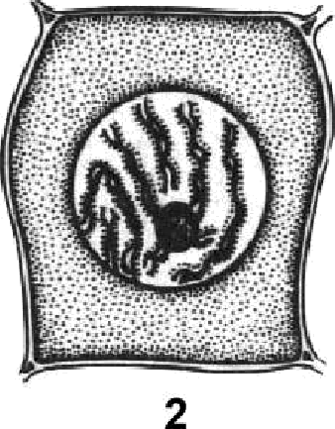
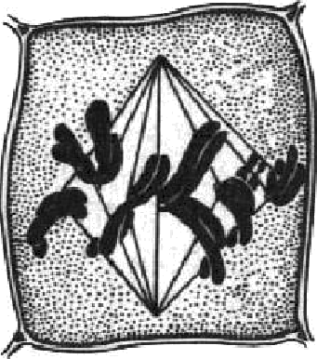
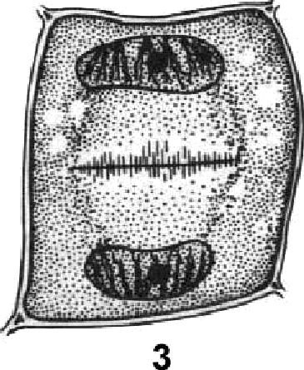
А Интерфаза Б Профаза
В Телофаза Г Анафаза
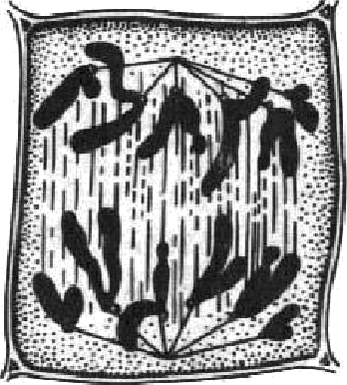
1 Д - Метафаза
4

Рисунок |  | 2 |  | 4 | 5
Стадия
деления

  - [мах. 3 балла] Установите соответствие между типом взаимоотношений в сообществах и представленными организмами.

А. Хищничество Б. Паразитизм
В. Межвидовая конкуренция
Г. Внутривидовая конкуренция Д. Комменсализм

Растение Петров крест и деревья.
- Росянка и комар-анофелес.
- Растения-сорняки и декоративные культуры.
- Растения-эпифиты и деревья.
- Лев, нападающий на львят из чужого прайда.

Тип  взаимодействия | А
Организмы

